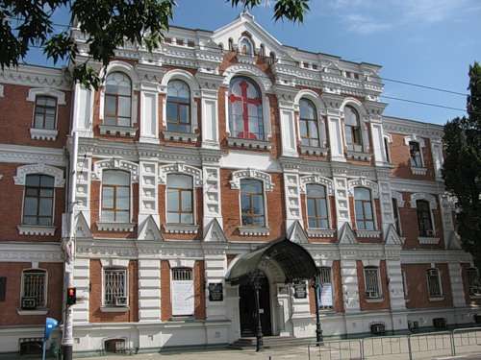


«МЕСТО ЛАПАРОСКОПИИ В СОВРЕМЕННОЙ ХИРУРГИИ. ПРЕИМУЩЕСТВА ЛАПАРОСКОПИИ»

ФГБОУ ВО КубГМУ Минздрава России
Кафедра хирургии № 1 ФПК и ППС
ЛЕКЦИЯ НА ТЕМУ:

г. Краснодар, 2022 г.

План лекции:
1. История лапароскопии. Роль лапароскопии в современной хирургии. Этапы развития лапароскопической хирургии.
2. Возможности лапароскопии.
3. Преимущества лапароскопии перед операциями из традиционных доступов.

1. История лапароскопии. Этапы развития лапароскопической хирургии.

Лапароскопия – современный хирургический метод, позволяющий проводить диагностику и оперативные вмешательства через небольшие проколы в передней брюшной стенке.
Лапароскопическая хирургия является одним из наиболее перспективных направлений хирургии, ориентированным на минимизацию операционной травмы, сокращение длительности и повышение качества лечения больных. Не случайно некоторые авторы ставят ее в один ряд с открытием анестезии, антисептики, антибиотиков, искусственного кровообращения. При этом важно помнить, что лапароскопическая хирургия является естественным продолжением традиционной абдоминальной хирургии, отличаясь от нее лишь величиной доступа, прецизионностью манипуляций, инструментарием и высокотехнологичным оборудованием.

История лапароскопии.
В развитии медицины отмечается важная тенденция к уменьшению травматичности инвазивных методов диагностики и лечения многих заболеваний, и хирургическом лечении многих заболеваний. Стремлением сегодняшнего дня в хирургии являются снижение травматичности, сохранение эффективности, при наличии высокотехнологичных методов лечения и снижение времени реабилитации. Желание пациента испытывать, как можно меньше страданий способствовало развитию малоинвазивных методов, к которым относится эндовидеохирургия.
Лапароскопическая хирургия берет свое начало от эндоскопии − способа осмотра полостей человеческого тела, основоположником которой считают персидского врача Авиценну (Ибн Сину). Им были созданы первые инструменты для ректоскопии и осмотра полости матки.
В 1806 г. итальянский ученый P.H. Bozzini для исследования просвета прямой кишки, полости матки и мочевого пузыря впервые применил эндоскоп в качестве источника света, в котором использовалась свеча, а почти через 50 лет в Париже A. Desormeaux представил свою модель эндоскопа, где источником света была газовая лампа, а свет при этом отражался при помощи серебряного зеркала.

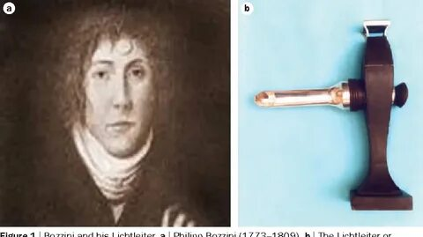
Рис.2. P.H. Bozzini и изобретенный им эндоскоп.
Эндоскопическое освещение оставалось существенной проблемой до тех пор, пока в 1880 г. Томас Эдисон не изобрел лампу накаливания. Это открытие помогло Max Nitze и Leiter усовершенствовать цистоскоп и использовать лампочку в качестве источника света.

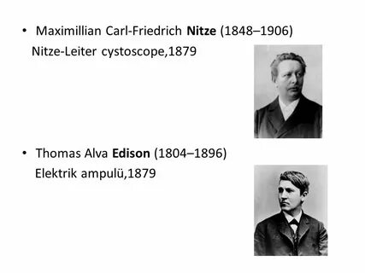
Рис.3. Доктор Нитце и Т. Эдисон.
Впоследствии Brenner сконструировал цистоскоп с дополнительным каналом, через который можно было вводить жидкость и даже устанавливать уретральный катетер. И, наконец, в 1889 г. Boisseau de Rocher разделил в цистоскопе оптическую часть и источник освещения. С этого периода начинается активное внедрение и использование эндоскопии как диагностического метода, и появились основы для развития лечебной эндоскопии.
Основоположником отечественной лапароскопической хирургии является русский врач-гинеколог из Санкт-Петербурга, профессор Дмитрий Оскарович Отт, выполнивший в 1901 г. первую в мире вентроскопию. Его ученики Г.Н. Сережников и В.П. Якобсон в 1907 г. применили вентроскопию для диагностики внематочной беременности и генитального туберкулеза.

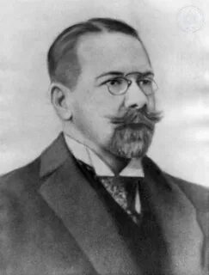
Рис. 4. Профессор Д.О.Отт.
В 1910 г. шведский врач H.C. Jacobaeus использовал цистоскоп для осмотра полостей человеческого тела. Хирург впервые во время торакоскопии произвел успешное рассечение спаек.
Значительный этап в развитии лапароскопии связан с открытиями и достижениями немецкого гастроэнтеролога Heinz Kalk, основателя немецкой лапароскопической школы. В 1928 г. Kalk разработал методику лапароскопической пункционной биопсии печени, а к 1929 г. − сконструировал лапароскоп со специальной осветительной системой и углом обзора 135°, троакар с рабочим каналом для инструмента. Это изобретение позволило ускорить развитие лечебной лапароскопии. В период с 1923 по 1962 г. H. Kalk и его ученики разработали и модифицировали оборудование, методику исследования, основы которых используются в настоящее время.
Первые лапароскопические манипуляции в большинстве своем проводились без предварительного создания «воздушной подушки». Поэтому повреждения кишечника и крупных сосудов были основной проблемой до появления безопасной иглы и шприца для подачи газа.
В 1918 г. Otto Goetz из Германии изобрел автоматическую иглу для инсуфляции воздуха.
В 1938 г. венгерский хирург Janos Veress создал вариант иглы с пружиной, почти без изменений дошедший до наших дней.

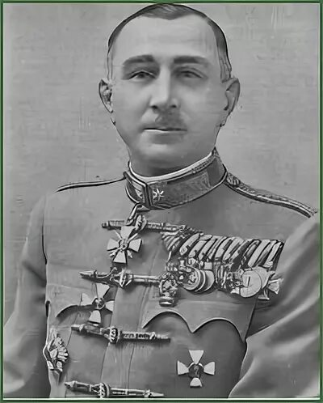
Рис. 5. Хирург Янош Вереш.
Игла Veress была изначально разработана для создания пневмоторакса. В последующем ее стали использовать и для инсуфляции газа в брюшную полость, что позволило снизить количество повреждений кишечника и крупных сосудов. В 1971 г. Hasson, пытаясь обезопасить методику, разработал троакар с тупым стилетом, который вводится под контролем зрения непосредственно в брюшную полость через минилапаротомное отверстие. Он назвал свой метод открытой лапароскопией, и сегодня его часто называют техникой Hasson.
Рассечение спаек в брюшной полости при помощи уретрального цистоскопа впервые выполнил C. Fervers в 1933 г. Он описал редкое осложнение − взрыв газа в брюшной полости в момент каутеризации спаек. В 1924 г. Richard Zollikofer из Швейцарии предложил использовать для создания пневмоперитонеума углекислый газ, так как он исключает возможность внутрибрюшных взрывов в отличие от азота и воздуха и быстро адсорбируется брюшиной.
Одной из ключевых проблем в развитии лапароскопии являлось отсутствие надежных и эффективных методов остановки кровотечения. В 1941 г. F.H. Power и A.C. Barnes внедрили высокочастотный электрический ток для гемостаза, а в 1974 г. J.E. Rioux и D. Cloutier разработали биполярную электрохирургическую систему.
Важным прорывом в разработке лапароскопов было изобретение в 1966 г. системы стержневых линз британским физиком H. Hopkins. Стержневые линзы заметно улучшили разрешение и яркость в сравнении с традиционными стеклянными линзами. В эти же годы появились волоконно-оптические кабели источников холодного света. Это значительно снизило риск термических повреждений кишечника, вызываемых светом от ламп накаливания.
Достижения в лапароскопии предыдущих лет привело к появлению абсолютно нового направления в хирургии − лапароскопической хирургии. Термин «лапароскопическая хирургия» впервые был предложен Cohen в 1970 г. Активное распространение лапароскопических операций стало возможно во многом благодаря выходу в свет в 1975 г. «Атласа гинекологической лапароскопии и гистероскопии» под руководством Kurt Semm.


Рис. 6. Курт Семм.
Автор применил для визуализации органов и структур в полости малого таза лапароскоп с боковой оптикой, разработал устройство для ирригации и аспирации жидкости для поддержания чистоты операционного поля, предложил для перевязки сосудов и других структур использовать самозатягивающуюся петлю Редера, а также «проталкиватель» для опускания шовного узла в брюшную полость. К. Semm был разработчиком клип-аппликатора для наложения титановых клипс на сосуды, усовершенствовал методики завязывания интра- и экстракорпоральных узлов, разработал комплект иглодержателей. Большинство инструментов, которыми в настоящее время пользуются все лапароскопические хирурги (ножницы с крючком, микроножницы, конусовидные троакары, атравматические щипцы, вакуумный мобилизатор матки) были изобретены и опробованы им и его коллегами.
K. Semm выполнил первую в мире лапароскопическую аппендэктомию в 1983 г. Ученым был разработан пельвиотренажер для обучения хирургов методике оперативной лапароскопии.
В 1988 г. Harry Reich впервые произвел лапароскопическую гистерэктомию.
К 1988 г. в клинике, возглавляемой K. Semm, было выполнено более 14000 лапароскопических операций. Частота лапаротомий в плановой гинекологии уменьшилась на 90 %. Своими достижениями K. Semm четко продемонстрировал, что лапароскопическая хирургия безопасна, малотравматична и экономически выгодна.
Переворот в эндохирургии произошел в 1986 г., когда была изобретена цветная видеокамера с высоким разрешением. Изображение с окуляра лапароскопа стало возможно передавать на экран монитора, что послужило началом видеоэндоскопической хирургии. Это открытие позволило выполнять сложные операции с активным участием хирургов-ассистентов, принимать коллегиальные решения по ходу операции. Видеосистема увеличивает изображение в несколько десятков раз с сохранением четкости и передачей цвета, что позволяет хирургу выполнять более точные действия и дает возможность документировать диагностические и лечебные процедуры, а также использовать материал для обучения молодых специалистов. Прогресс в технологии получения изображения стал решающим фактором в развитии эндохирургии, а очевидные преимущества оперативной лапароскопии и торакоскопии привели к тому, что хирурги все чаще стали применять этот метод в конце 80-х годов. К началу 90-х годов лапароскопическая техника стала конкурентной по отношению к традиционной (открытой) хирургии и активно внедрялась в различных направлениях медицины, а некоторые вмешательства даже приобрели статус «золотого стандарта».
Развитию лапароскопической хирургии на желчных путях история обязана 2 хирургам Erich Muhe и Philip Mouret.

Рис. 7. Эрих Мюр.
P. Mouret первым в мире в 1987 г. выполнил лапароскопическую холецистэктомию. Именно это событие впоследствии назвали «Второй французской революцией».
В 1989 г. P. Mouret и Namir Katkhouda начали выполнять лапароскопические операции при язвенной болезни двенадцатиперстной кишки (стволовую ваготомию), а в 1992 г. P. Goh и C.K. Kum осуществили лапароскопическую резекцию 2/3 желудка по Бильрот-2.
Разработка и внедрение лапароскопических операций при лечении грыж передней брюшной стенки связана с трудами Ralph Ger. В 1989 г. он совместно с учениками выполнил в эксперименте на собаках лапароскопическое интраперитонеальное закрытие шейки грыжевого мешка.
Основоположниками лапароскопических операций при грыжах пищеводного отверстия диафрагмы являются Alfred Cuschieri, L.K. Nathanson и S. Shimi, выполнившие в 1991 г. гастропексию круглой связкой печени. В это же время B. Dallemagne впервые произвел лапароскопическую операцию Nissen.
Нужно отметить большой прогресс лапароскопических технологий в урологии. В июне 1990 г. выполнена первая нефрэктомия по поводу рака почки, в 1991 г. − уретеролизис при ретроперитонеальном фиброзе, в 1993 г. − первая лапароскопическая пластика мочевого пузыря и радикальная позадилонная простатэктомия.
Дюбуа в 1994 г. впервые выполнил эндохирургические операции на сосудах (аортоподвздошное шунтирование).
В России внедрение лапароскопической хирургии берет свое начало с 1990-х годов. Впервые лапароскопическую холецистэктомию, положившую начало стремительному наступлению лапароскопической техники на традиционные операции, выполнил Ю.И. Галлингер в 1991 г. в Научном центре хирургии РАМН.


Рис. 8. Ю.И.Галлингер.

В том же году группой врачей под руководством профессора О.Э. Луцевича впервые в нашей стране были выполнены: лапароскопическая герниопластика, торакоскопическая перикардэктомия, торакоскопическая симпатэктомия, лапароскопическая передняя серомиотомия с задней стволовой ваготомией, ушивание перфоративной язвы двенадцатиперстной кишки; лапароскопическая аппендэктомия по поводу деструктивного аппендицита с использованием сшивающего аппарата, лапароскопическая холецистэктомия при остром гангренозном холецистите, осложненном диффузным перитонитом.
В 1993-1994 гг. Е.И. Сигал сообщил о торакоскопическом удалении опухолей средостения и лобэктомии.
В 1993 г. впервые в России О.Э. Луцевич выполнил лапароскопическую резекцию желудка по Бильрот-1, а позднее по Бильрот-2 и по Ру.
В 1993 г. профессор В.П. Сажин произвел лапароскопическую резекцию сигмовидной кишки, а в 1995 г. лапароскопическую гастрэктомию.
В 1995 г. И.С. Малков провел лапароскопическую холедоходуодено-стомию.
В 1996 г. профессор С.И. Емельянов произвел лапароскопическую адреналэктомию.
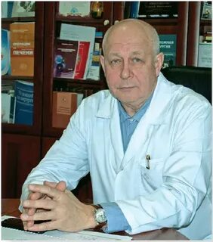

Рис. 9. С.И. Емельянов.
В 1996 г. А.А. Гуляев сообщил о торакоскопической эзофагэктомии.
В 1998 г. О.Э. Луцевич впервые в России выполняет радикальную нефрэктомию по поводу рака почки.
В январе 2007 г. И.Е. Хатьков выполнил первую в России лапароскопическую панкреатодуоденальную резекцию по поводу рака головки поджелудочной железы.


Рис. 10. И.Е. Хатьков.
Лапароскопическая колоректальная хирургия зародилась в начале 90-х гг. двадцатого века, когда Мoises Jacobs в Майами, штат Флорида, в июне 1990 г. выполнил первую в мире лапароскопически-ассистированную правостороннюю гемиколэктомию с формированием экстракорпорального анастомоза через минилапаротомный разрез. В этом же году P. Lahey произвел резекцию сигмовидной кишки, a D. Flower — левостороннюю гемиколэктомию по поводу рака. В последующем в литературе все чаще стали появляться сообщения о выполнении лапароскопических вмешательств при воспалительных и опухолевых заболеваниях толстой кишки.
В 1994 г. W. Geis разработал классификацию, отражающую степень сложности технического исполнения операций в порядке ее возрастания: правосторонняя гемиколэктомия, резекция сигмовидной кишки, операция Гартмана, резекция прямой кишки, брюшно-анальная резекция прямой кишки, левосторонняя гемиколэктомия, резекция поперечной ободочной кишки. Автор выделил 3 основных этапа операции: эндоскопическая мобилизация, выделение и перевязка питающих сосудов, формирование анастомоза.
Дальнейшее развитие лапароскопии в хирургии связано с совершенствованием и появлением новых методов остановки кровотечения, улучшением качества визуализации и передачи видеосигнала. Внедрение новых сшивающих аппаратов позволило значительно сократить время оперативного вмешательства, снизить число послеоперационных осложнений и несостоятельности швов.
Появление аппаратов для формирования механического шва в хирургии берет свое начало в 1908 г., когда хирург из Будапешта H. Hultl впервые сконструировал и применил сшивающий аппарат с 4 рядами скобок и ножом, рассекающим ткань между ними. Для обеспечения надежного гемостаза скобки располагались в шахматном порядке. Затем в разработку сшивающих хирургических аппаратов активно включились такие страны, как Германия (V. Petz), Япония (Nakayama), а после Великой Отечественной войны − СССР, где был создан институт хирургических аппаратов и инструментов (ВНИИХАИ). За 3 послевоенных десятилетия Советский Союз стал безусловным мировым лидером по конструированию и производству сшивающих аппаратов, были запатентованы сотни моделей и модификаций, созданы передовые для своего времени аппараты УО, УКЛ, УБ, АКА, СПТУ, некоторые модели даже экспортировались за границу. Однако с конца 60-х годов в СССР это направление исследований резко сократилось, и центр передовых технологий автоматизированного шва переместился в Америку, где на основе закупленных советских патентов стали производиться новые модификации «степлеров».
В настоящее время применяются устройства различных производителей, адаптированные для применения в эндовидеохирургии. Важным моментом является 3-рядный скобочный шов, который не требует дополнительной перитонизации, а интегрированное в аппарат лезвие обеспечивает аккуратное пересечение тканей между линиями швов.
По мере накопления опыта и совершенствования оборудования выявлено все больше преимуществ малоинвазивных технологий в хирургии перед традиционными операциями. За последние десятилетия эндовидеохирургия активно внедрена при лечении многих заболеваний, в том числе и онкологических. Итоги 8 крупных многоцентровых рандомизированных контролируемых исследований (Liang-2007, CLASSIC-2005, Braga-2005, Braga-2007, COST-2004, Leung-2004, Lacy-2002, Curet-2000) продемонстрировали отсутствие различий по общей, безрецидивной и скоррегированной выживаемости, частоте рецидивов, количеству метастазов в области введения троакаров, что подтверждает высокую эффективность лапароскопических вмешательств в онкологии. Это в свою очередь привело к популяризации и широкому внедрению эндовидеохирургии.

2. Возможности лапароскопии.
К концу XX века большинство традиционных операций стало возможным выполнять с использованием эндовидеохирургического метода. Наиболее эффективными лапароскопические операции оказались в тех случаях, когда травматичность доступа к очагу поражения во много раз превышала объем и травматичность основного этапа вмешательства. Многочисленные преимущества лапароскопического доступа даже позволили отнести ряд операций к «золотому стандарту». В настоящее время эндовидеохирургия является одним из передовых и динамично развивающихся направлений современной хирургии, дающего возможность значительно повысить качество оказываемой медицинской помощи и улучшить реабилитацию больных.
Время лапароскопических операций при отсутствии кривой освоения приближено к лапаротомным. (В нашей практике первая лапароскопическая ПДР выполнялась 12 часов, последняя – 4 часа, что сопоставимо с временем при лапаротомной доступе. Аналогичные кривые обучения показывают все крупыне центры на этапе освоения новых операций).
Возможность применения современных методов электрохирургии привели к безопасному лапароскопическому гемостазу, возможности выполнения травматичных операций малоинвазивно.
Внедрение полимеров – сетчатых протезов является прорывом для лапаро- и эндоскопической герниологии, что позволяет выполнить герниопластики при грыжах передней брюшной стенки и ПОВГ различными малотравматичными доступами. (TEP, TAPP пластики при паховых грыжах, эндоскопические и лапароскопические герниопластики при грыжах белой линии и др).
Применение линейных и циркулярных сшивающих аппаратов для формирования интракорпоральных анастомозов, пересечения полых органов брюшной полости является еще одним прорывом в лапароскопии, позволяющим выполнять полный объем хирургического вмешательства в онкохирургии, бариатрии.
Применение устройств для доступа в брюшную полость под контролем зрения (типа VISIPORT) делает безопасным доступ в брюшную полость, ускоряя процесс постановки первого троакара в нетипичных точках или же у пациентов с ожирением.
Уменьшение сроков реабилитации по сравнению с лапаротомными доступами, применение принцпипов FAST TRACK (комплекс пред-, интра-, послеоперационных мероприятий, направленных на быструю реабилитацию), снижение количества койко-дней проведенных в стационаре, сделало лечение более доступным в экономическом плане.

3. Преимущества лапароскопии перед операциями из традиционных доступов:
1. Малая травматичность. Троакарные раны наносят меньшее повреждение передней брюшной стенке по сравнению с лапаротомным разрезом. Это особенно заметно, когда основная операционная травма меньше чем таковая от выполненного операционного доступа. Например, холецистэктомия через лапаротомный доступ по Кохеру, требующий обширного пересечения мышц. Ушивание послеоперационной раны после лапаротомии требует больше времени, чем сама операция.
2. Быстрая реабилитация после операции. Применение принципов FAST TRACK , инфильтрация посттроакарных ран раствором ропивакаина, снижает болевой синдром в раннем послеоперационном периоде, позволяет пациентам быстрее активизироваться.
3. Короткие сроки госпитализации пациентов, что экономически выгодно для стационара. Учитывая снижение сроков реабилитации, многие операции превращаются в «хирургию одного дня», что снижает затраты стационара и делает лечение доступным.
4. Отсутствие обширной раневой поверхности снижает риск нагноения ран, образования сером, гематом. Наряду с этим имеется выраженный косметический эффект – послеоперационные рубцы практически незаметны по сравнению с лапаротомными.
5. Минимальный риск развития спаечного процесса.
6. Возможность проведения ревизии брюшной полости, диагностики при минимальной операционной травме.
7. Преимущества в обзоре при некоторых операциях перед традиционными доступами (например, обзор при выполнении лапароскопической фундопликации гораздо лучше, чем при лапаротомном доступе).
Вместе с тем, отмечая преимущества лапароскопических вмешательств, необходимо отметить и некоторые недостатки лапароскопии:
- отсутствие тактильной чувствительности, что на этапе освоения может приводить к ятрогенным повреждениям;
- искаженное восприятие глубины раны, расстояния между объектами, что при длительном вмешательстве сказывается на утомляемости хирурга;
- ограниченный диапазон движения в оперируемой области точками постановки троакаров. Инструменты для лапароскопии деликатнее по сравнению с лапаротомными, но возможность манипуляции ограничена точками постановки троакаров;
- необходимость использования дорогостоящих расходных материалов; многие лапароскопические операции возможны только с применением дорогостоящих одноразовых расходных материалов; многоразовые инструменты (лапароскопические иглодержатели, зажимы) обладают большим износом по сравнению с лапаротомными инструментами;
- необходимость использования строго комбинированного эндотрахеального наркоза, что является ограничением для пациентов с тяжелой сердечно-сосудистой, легочной сопутствующей патологией;
- ограничение у тяжелых пациентов в состоянии шока при сочетанных/комбинированных травмах.
Резюмируя все плюсы и минусы лапароскопических технологий, становится очевидным преимущество данного вида оказания хирургической помощи по сравнению с традиционным, их внедрение помогает добиться нового уровня, качества оказания помощи. При этом нужно помнить, что никогда не исчезнет роль традиционной хирургии стандартных доступов.

